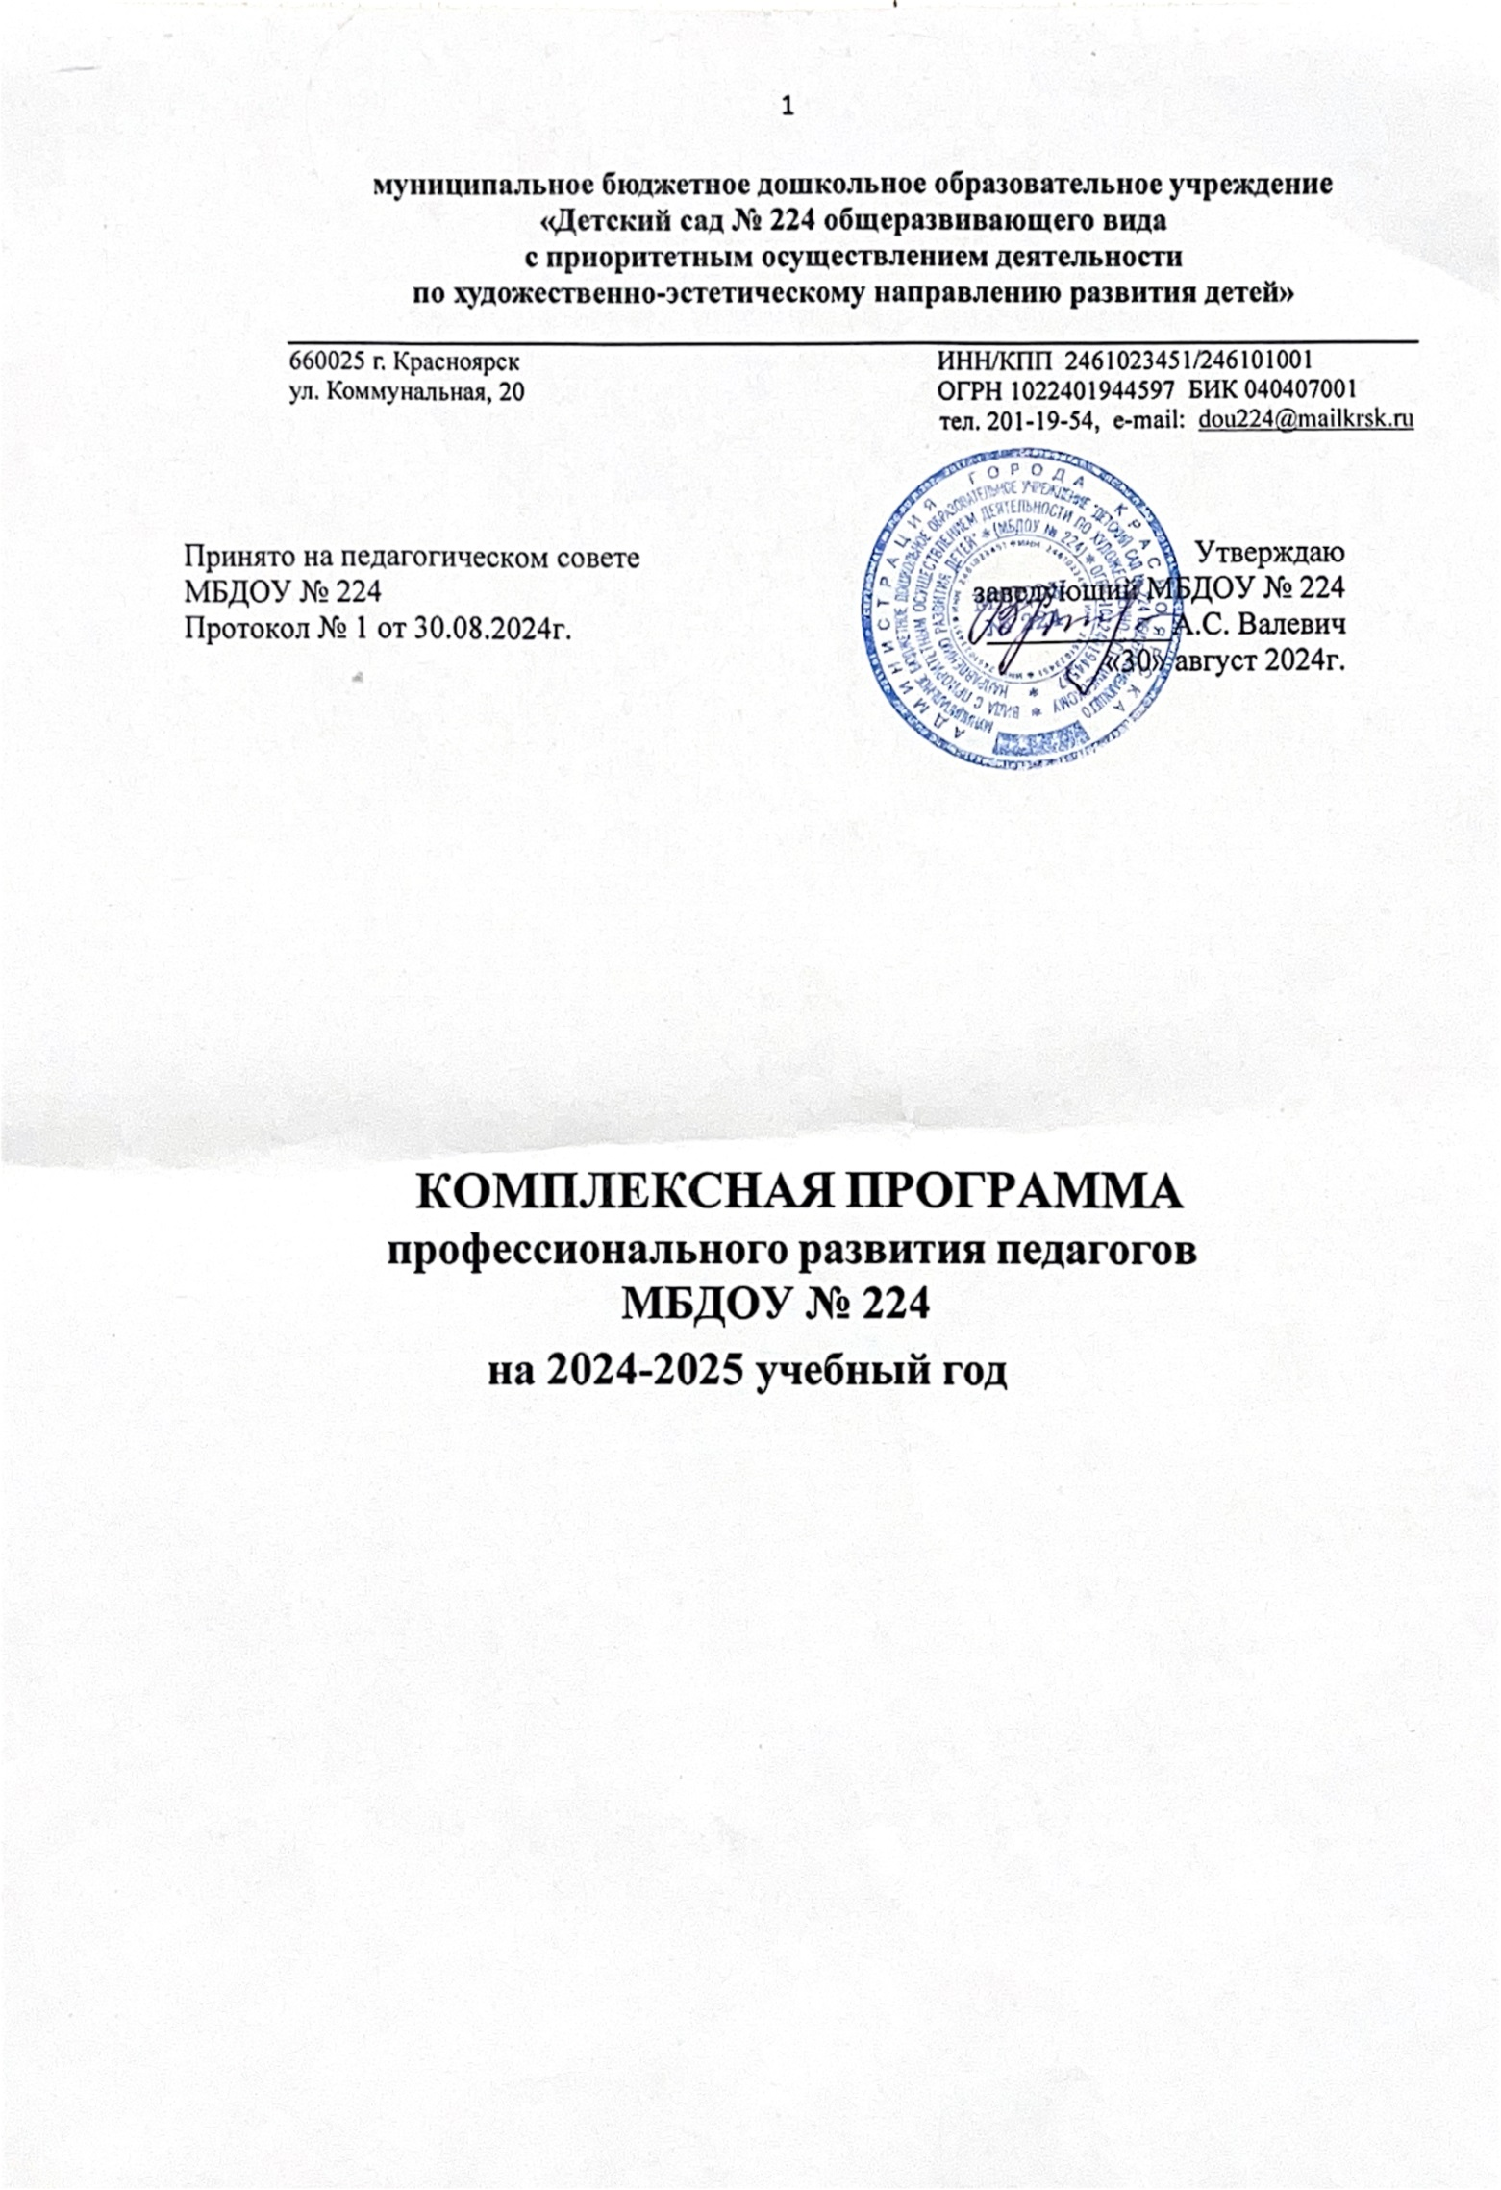

**Содержание**

|  |  |  |  |
| --- | --- | --- | --- |
| **Раздел I** | | |  |
|  | 1.1. | Паспорт программы | 3 |
|  | 1.2. | Пояснительная записка | 4 |
|  | 1.2.1  . | Актуальность | 4 |
|  | 1.2.2  . | Анализ кадровых ресурсов | 5 |
| **Раздел II** | | |  |
|  | 2.1. | Целевые ориентиры программы  Задачи программы Принципы программы Механизмы реализации программы  Сроки реализации  Ожидаемые результаты | 7 |
| **Раздел III** | | |  |
|  | 3.1 | Система мероприятий | 8 |
| **Раздел IV** | | |  |
|  | 4.1. | Мониторинг реализации программы | 11 |
|  |  |  |  |

**Раздел 1**

* 1. **Паспорт программы профессионального развития педагогов**

|  |  |
| --- | --- |
| **Наименование программы** | **Программа профессионального развития педагогов Муниципального бюджетного дошкольного образовательного**  **учреждения** **«Детский сад № 224 с приоритетным осуществлением деятельности по художественно-эстетическому направлению развития детей» на 2024-2025 годы** |
| **Разработчик**  **программы** | Творческая группа, руководитель Стельмашенко Ксения Николаевна |
| **Цель программы** | Создание условий для повышения уровня  Профессиональной компетентности и формирования творчески  работающего коллектива педагогов |
| **Задачи программы** | Обеспечить стимулирование целенаправленного, непрерывного повышения уровня квалификации педагогов, их профессионального развития;  Повысить уровень квалификации педагогов на основе оценки уровня квалификации;  Совершенствовать систему переподготовки и повышения квалификации педагогических кадров;  Повысить качество методической помощи педагогам на основе выявленных образовательных потребностей; |
| **Сроки**  **реализации** | 2024-2025 годы |
| **Ожидаемые результаты** | Стабильная укомплектованность педагогическими кадрами образовательного учреждения;  Готовность педагогических работников к использованию инновационных технологий в педагогическом процессе и повышения профессиональных компетенций; Мотивация к качественному педагогическом труду;  Увеличение доли педагогических работников, применяемых в своей профессиональной деятельности инновационные технологии, принимающих участие в конкурсах профессионального мастерства, творческих группах, мастер-классах;  Повышение уровня квалификации педагогов (по результатам оценки уровня квалификации педагогов, контрольно-оценочной деятельности); Удовлетворенность участников качеством организованных методических мероприятий;  Пополнение нормативной базы дошкольного учреждения; Успешное прохождение педагогами аттестации для повышения уровня квалификации педагогов;  Сформирован творчески работающий коллектив педагогов- единомышленников.  Качественная реализация ООП ДО (по результатам самообследования). |
| **Механизм реализации программы** | Основными участниками реализации Программы являются администрация и педагогический коллектив образовательного учреждения, способные реализовать поставленные цели и  задачи Программы. |
| **Система организации**  **контроля** | Текущий контроль осуществляет заведующий, заместитель заведующего по ВМР, старший воспитатель. |

* 1. **Пояснительная записка**

Программа профессионального развития педагогов Муниципального бюджетного дошкольного образовательного учреждения «Детский сад № 224 с приоритетным осуществлением деятельности по художественно-эстетическому направлению развития детей» (далее - Программа) является документом, который направлен на создание условий для личностного развития педагогов, повышения квалификационного уровня, уровня профессиональной компетенции и творческой инициативы.

Программа разработана в соответствии со следующими нормативными правовыми документами:

Федеральный закон «Об образовании в Российской Федерации» от 29.12.2012 № 273-Ф3. Приказ Министерства образования и науки Российской Федерации от 17.10.2013 №1155"Об утверждении федерального государственного образовательного стандарта дошкольного образования" (Зарегистрировано в Минюсте России 14.11.2013 N 30384).

Приказ Министерства образования и науки Российской Федерации от 13.08.2013г. №1014 "Об утверждении Порядка организации и осуществления образовательной деятельности по основным общеобразовательным программам - образовательным программам дошкольного образования".

Приказ Министерства труда и социальной защиты Российской Федерации № 544н от 18.10.2013 г.) Профессиональный стандарт «Педагог (педагогическая деятельность в сфере дошкольного, начального общего, основного общего, среднего общего образования) (воспитатель, учитель)».

* + 1. **Актуальность**

В условиях модернизации и развития системы образования произошли значительные изменения, как в организации, так и содержании педагогической деятельности коллектива ДОУ. Появилась реальная возможность для стандартизации образования как деятельности и повышения качества образования. В период перехода к продуктивному личностно-ориентированному образованию, одной из главных задач является профессиональное развитие педагогического коллектива.

Дошкольному учреждению необходим педагог:

* владеющий новыми технологиями организации педагогического процесса,
* умеющий осуществлять психолого-педагогическую поддержку,
* способный реализовать принципы построения образовательного процесса,
* ориентированный на личность ребенка,
* мотивированный на профессиональное совершенствование.

Между тем следует признать, что большая часть инновационных направлений дошкольного образования реализуется не всегда продуктивно и качественно, уровень квалификации педагогов не позволяет качественно реализовать ООП ДО. Это выражается в том, что по результатам контрольно - оценочной деятельности, выявлено, что педагоги при выборе методов и приемов не учитывают индивидуальные возможности детей, особенности группы.

Возникает противоречие между образовательными ожиданиями общества, перспективой развития образовательной системы и реальным воплощением этих ожиданий в педагогической среде. Разрешению данного противоречия может способствовать использование современных методов работы с педагогическим коллективом и внедрение нестандартных форм по развитию у педагогов новых профессиональных качеств, а также оптимизация существующей модели

повышения профессионального мастерства педагогов за счет ресурсов дошкольной организации. Поэтому основной управленческой задачей стала разработка программы профессионального развития педагогов МБДОУ № 224

* + 1. **Анализ кадровых ресурсов ДОУ**

Повышение профессиональной компетентности педагогов способствует совершенствованию и развитию образовательного процесса и влияет на уровень образованности воспитанников.

**Квалификация педагогов**

|  |  |  |
| --- | --- | --- |
| год | высшая | первая |
| **2022** | 22,2 % | 51,8 % |
| **2023** | 22,5 % | 77,5 % |

**Образование педагогов**

|  |  |  |
| --- | --- | --- |
| год | высшее | Среднее специальное |
| **2022** | 63% | 33% |
| **2023** | 54% | 44% |

**Стаж педагогической работы**

|  |  |  |  |  |  |
| --- | --- | --- | --- | --- | --- |
| **год** | **От 3 до 5 лет** | **От 5 до 10 лет** | **10-15 лет** | **15-20 лет** | **Более 20 лет** |
| **2022** | **16%** | **16%** | **36%** | **16%** | **16%** |
| **2023** | **35 %** | **11%** | **7,6%** | **16%** | **11,5 %** |

Важной особенностью дошкольного учреждения является то, что педагоги выстраивают систему саморазвития исходя из рекомендаций трех уровней (саморекомендации, рекомендации дошкольного образовательного учреждения, рекомендации аттестационной комиссии) и из содержания проектной части на межаттестационный период аналитического отчета. Это позволяет целенаправленно и последовательно повышать свою педагогическую компетентность.

**Раздел II**

**2.1. Целевые ориентиры**

# Цель программы:

Создание условий для повышения уровня профессиональной компетентности и формирования творчески работающего коллектива педагогов.

# Задачи программы:

1. Обеспечить стимулирование целенаправленного, непрерывного повышения уровня квалификации педагогов, их профессионального развития;
2. Повысить уровень квалификации педагогов на основе оценки уровня квалификации
3. Совершенствовать систему переподготовки и повышения квалификации педагогических кадров
4. Повысить качество методической помощи педагогам на основе выявленных образовательных потребностей;

# Принципы программы:

Принцип непрерывности профессионального развития педагогических работников (задан ФГОС);

Принцип партнерства (предполагает определение круга актуальных и потенциальных партнеров в образовательном пространстве детского сада, города, консолидацию их усилий, обеспечение устойчивости развития за счет системного эффекта взаимодействия); Принцип саморазвития (определяет приоритетность актуализации внутренних источников развития, интенсификацию развития, способность адаптироваться в изменившейся ситуации).

# Механизмы реализации Программы

Основными участниками реализации Программы являются администрация и педагогический коллектив образовательного учреждения, способные реализовать поставленные цели и задачи Программы.

# Сроки реализации Программы

Программа рассчитана на 1 учебный год - в период с 2024 по 2025 год в соответствии с актуальной ситуацией учреждения. Учитывается возможность продления сроков ее реализации при отсутствии планируемого результата.

# Ожидаемые результаты реализации Программы

Стабильная укомплектованность педагогическими кадрами образовательного учреждения;

1. Готовность педагогических работников к применению инновационных технологий в педагогическом процессе и повышения компетенций;
2. Мотивация к качественному педагогическом труду;
3. Увеличение доли педагогических работников, реализующих инновационные технологии, принимающих участие в конкурсах, творческих группах;
4. Повышение уровня квалификации педагогов (по результатам оценки уровня квалификации педагогов, контрольно-оценочной деятельности);
5. Удовлетворенность участников качеством организованных методических мероприятий;
6. Пополнение нормативной базы дошкольного учреждения;
7. Успешное прохождение педагогами аттестации для повышения уровня квалификации педагогов;
8. Сформирован творчески работающий коллектив педагогов- единомышленников.
9. Качественная реализация ООП ДО (по результатам самообследования).

**Раздел III**

**3.1. Система мероприятий по реализации программы**

|  |  |  |  |  |
| --- | --- | --- | --- | --- |
| **Мероприятие** | | **Сроки** | | **Ответственные** |
| Обеспечить стимулирование целенаправленного, непрерывного повышения уровня квалификации педагогов, их профессионального развития | | | | |
| Создание перспективного плана повышения квалификации педагогов на основе их профессиональных потребностей  Повышение квалификации на менее 1 раза в 3 года Формирование корпоративного  заказа на КПК | Ежегодно сентябрь | | Заместитель заведующего по ВМР | |
| Представление и награждение лучших работников ДОУ государственными, муниципальными и отраслевыми наградами и знаками отличия | Ежегодно | | Заведующий ДОУ | |
| Разработка, внесение изменений в Положение о материальном стимулировании педагогических работников  Усиление дифференциации оплаты труда. | По мере необходимости | | Комиссия по  распределению стимулирующих выплат | |
| Оказание поддержки и создание мотивации при аттестации педагогов | регулярно | | Заместитель заведующего по ВМР, старший воспитатель | |
| Анализ кадровой ситуации в системе ДОУ с целью прогнозирования потребности в педагогических кадрах на последующие учебные годы, переподготовки педагогов в соответствии с Профстандартом. | ежегодно | | Заместитель заведующего по ВМР, старший воспитатель | |
| Создание необходимых условий для включения педагогов ДОУ в образовательное пространство: РМО, ГМО; персональные сайты педагогов и т.п. | В течении всего периода | | Заместитель заведующего по ВМР, старший воспитатель | |

|  |  |  |  |
| --- | --- | --- | --- |
| Изучение качества предоставляемых услуг (мониторинг уровня удовлетворенности потребителей деятельностью ДОУ) | Май | Заместитель заведующего по ВМР, старший воспитатель, педагог-психолог | |
| Составление, корректировка и анализ индивидуального плана профессионального  Развития педагога и представление на итоговом  педсовете | В течении всего периода | Педагоги ДОУ | |
| Повысить уровень квалификации педагогов на основе оценки уровня квалификации | | | |
| Проведение оценки уровня квалификации, выявление образовательных потребностей | ежегодно | | Заместитель заведующего по ВМР |
| * Планирование образовательной работы: * формирование корпоративного заказа; * организация курсов ПК на основе оценки уровня квалификации * -оценка эффективности курсов (повторная оценка уровня квалификации, КОД) * проведение ВСОКО * -повторная оценка уровня квалификации * организация методического сопровождения; | В течении всего периода | | Заместитель заведующего по ВМР |

|  |  |  |
| --- | --- | --- |
| * профильные и индивидуальные консультации; * временные творческие объединения по направлениям работы * конкурсы * открытые показы ООД * наставничество * *-* включение педагогов в   образовательное пространство: ГМО, клубы молодого педагога, интернет-сообщества   * взаимодействие с соцпартнерами; * конкурсное движение; * семинары-практикумы; * -Мастер-классы; * вовлечение в проектную деятельность; * -поддержка традиций; * экскурсии, фестивали, квест-игры, проведение акций, организация выставок и др. |  |  |
| Совершенствовать систему переподготовки и повышения квалификации педагогических кадров | | |

|  |  |  |  |
| --- | --- | --- | --- |
| Организация разных форм обучения и переподготовка педагогов (в том числе дистанционного), Формирование корпоративного заказа на курсы ПК по индивидуальным программам профессионального развития (ИППР) | В течении всего периода | | Заместитель заведующего по ВМР |
| Наставничество для методического сопровождения, адаптации и становления молодых педагогов. | 2024-2025 | | Заместитель заведующего по ВМР, старший воспитатель, педагоги |
| Проведение тренингов, направленных на усиление коммуникативных возможностей педагогов  Организация семинаров-практикумов:  «Искусство самопрезентации», «Учимся искусству дискуссии» | 2024-2025 | | педагог-психолог |
| Развитие конкурсного движения:  -конкурсы в ДОУ  -дистанционные конкурсы  -профессиональные конкурсы | 2024-2025 | | Заместитель заведующего по ВМР, старший воспитатель |
| Повысить качество методической помощи педагогам на основе выявленных образовательных потребностей | | | |
| Совершенствование системы внутреннего контроля. Организация проведения ВСОКО, оценки  Уровня квалификации. | Весь период | Заместитель заведующего по ВМР, старший воспитатель | |
| Создать условия для использования педагогами инновационных технологий в образовательном процессе | Весь период | Заместитель заведующего по ВМР, старший воспитатель | |
| Организация методического сопровождения на основе ИППР педагогов, разработанных на основе их  профессиональных потребностей. | Весь период | Заместитель заведующего по ВМР, старший воспитатель | |
| Выйти на новый уровень организационной культуры учреждения | | | |
| Создание благоприятного психологического климата в педагогическом коллективе | Весь период | | Педагог-психолог |
| Организация традиционных праздничных мероприятий тематического характера, совместных экскурсий и поездок | Весь период | | Заведующий  Председатель ПК |
| Поддержка традиций ДОУ | Весь период | | Заместитель заведующего по ВМР, старший воспитатель, педагоги |
| Стимулирование успешной профессиональной  деятельности в муниципальных проектов, проектах ДОУ, | Весь период | | Заместитель заведующего по ВМР, старший воспитатель |
| Разработка положений, проведение конкурсов и утверждение награды детского сада (почетный  знак, титул и т.п.) | 2022-2024 | | Заместитель заведующего по ВМР, старший воспитатель |

**РАЗДЕЛ IV**

**Мониторинг реализации программы профессионального развития педагогов** Мониторинг уровня квалификации педагогических работников осуществляется на основе оценки уровня квалификации. Мониторинг осуществляется через изучение опыта работы педагога, заинтересованности в инновациях, овладения

педагогическими технологиями, готовности к саморазвитию, результатов участия в методической работе ДОУ.

Способы оценки изменений:

– наблюдение;

* собеседование;
* контрольно-оценочная деятельность
* повторная оценка – сравнение результатов экспертизы 1 и экспертизы 2.
* оценка динамики индивидуального развития ребенка.
* ВСОКО

|  |  |
| --- | --- |
| **Предполагаемые результаты**  **реализации программы** | **Индикаторы измерения** |
| Пополнение нормативной базы ДОУ,  регламентирующей сопровождение  педагогов | Наличие программ, положений, ИППР, положения о конкурсах и мастерских |
| Создание условий для профессионального роста каждого педагога | Рост числа педагогов с первой и высшей квалификационными Рост числа педагогов, участников профессиональных конкурсов  Рост числа педагогов,  демонстрирующих свой педагогический опыт на семинарах, мастер-классах, через  публикации и т.д. |
| Сформированный творчески работающий коллектив  педагогов-единомышленников | Рост числа педагогов, работающих в творческих, проектных группах разного уровня |
| Освоение педагогами инновационных  образовательных технологий | * Увеличение доли педагогических работников, реализующих   Инновационные технологии, принимающих участие в конкурсах, творческих группах   * Количество педагогов, имеющих   разработанные методические пособия и авторские программы   * Использование ИКТ в   Педагогическом процессе и повышения квалификации-90% |
| Решение комплекса  социальных и моральных мер поощрения для повышения статуса  педагогических работников | Все педагоги переведены на  Эффективный контракт  Разработано положение об оплате труда с  Учетом стимулирования педагогов за проф. деятельность |
| Качественная реализация ООП ДО | Результаты ВСОКО |